Начальная страница <- Справочники \ Документ «Назначение акции»

Справочник «Биллинг: Дисконтные карты: Правила жизни бонусов
Справочник «Биллинг: Дисконтные карты: Правила жизни бонусов» добавляется в конфигурацию, если предприятие имеет расширенную подписку и включен механизм «Биллинг дисконтных карт». Для создания и редактирования справочник доступен в реквизите «Правило жизни бонусов» документа «Назначение акции».
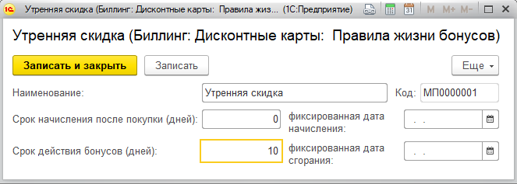Форма справочника «Правила жизни бонусов»
Для дисконтной карты, участвующей в данной акции можно указать «Срок действия бонусов (дней)» и/или «Фиксированную дату сгорания». Если эта информация указана, то даты устаревания сохраняются в документе биллинга и ночным регламентным заданием вычисляются суммы «устаревших» бонусов, накоплений и количества чеков и формируется документ «Списание с дисконтных карт» для списания бонусов, уменьшения суммы накопления и количества чеков.
Для реализации механизма отложенного начисления бонусов следует задать значение реквизита «Срок начисления после покупки (дней)» или «Фиксированная дата начисления». Если эта информация указана, тогда движение с начислением делается не датой документа, фиксирующим данную операцию, а датой, которой эти бонусы и накопления должны быть начислены. Данная дата рассчитывается автоматически и сохраняется в документе биллинга и ночным регламентным заданием формируется документ «Начисление на дисконтные карты» для отложенного начисления бонусов, суммы накопления и количества чеков на дисконтную карту.

